Vállalat pénzügyi adatait kezelő WPF alkalmazás
Készítsünk egy MVVM struktúrát használó WPF alkalmazást, mely egy vállalat pénzügyi adatait kezeli az alábbi szerkezetben (kiinduló állapot):
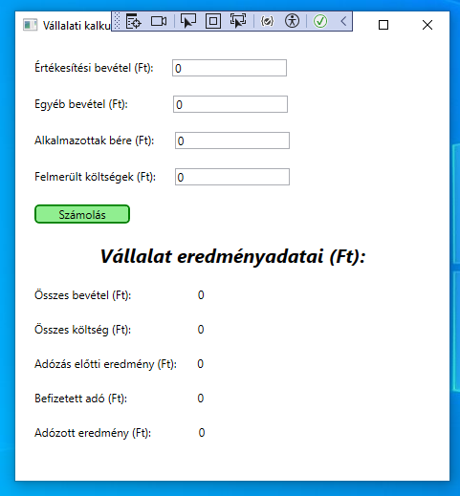
- A felépítés Stackpanel elemeket használjon, melyben a beviteli adatokat (értékesítési bevétel, egyéb bevétel, bér, költségek) textbox-ban, a vállalat eredményadataihoz tartozó értékeléseket textblock elemben helyezzük el.
- A Számolás gombon kattintva kerüljenek kiírásra a vállalat eredményadatai.

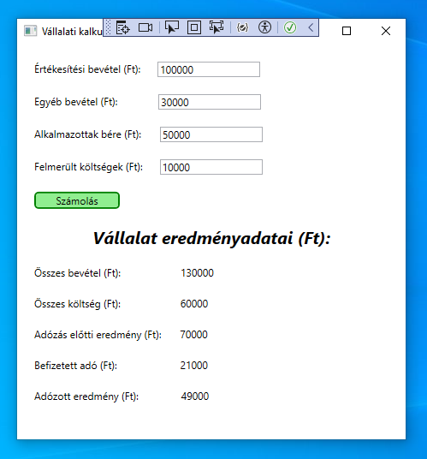

A felépítés a következő:
